Popis i skupna fotografija zaposlenika OŠ Vijenac

u 2013./2014. školskoj godini u prigodi 50 godina rada škole

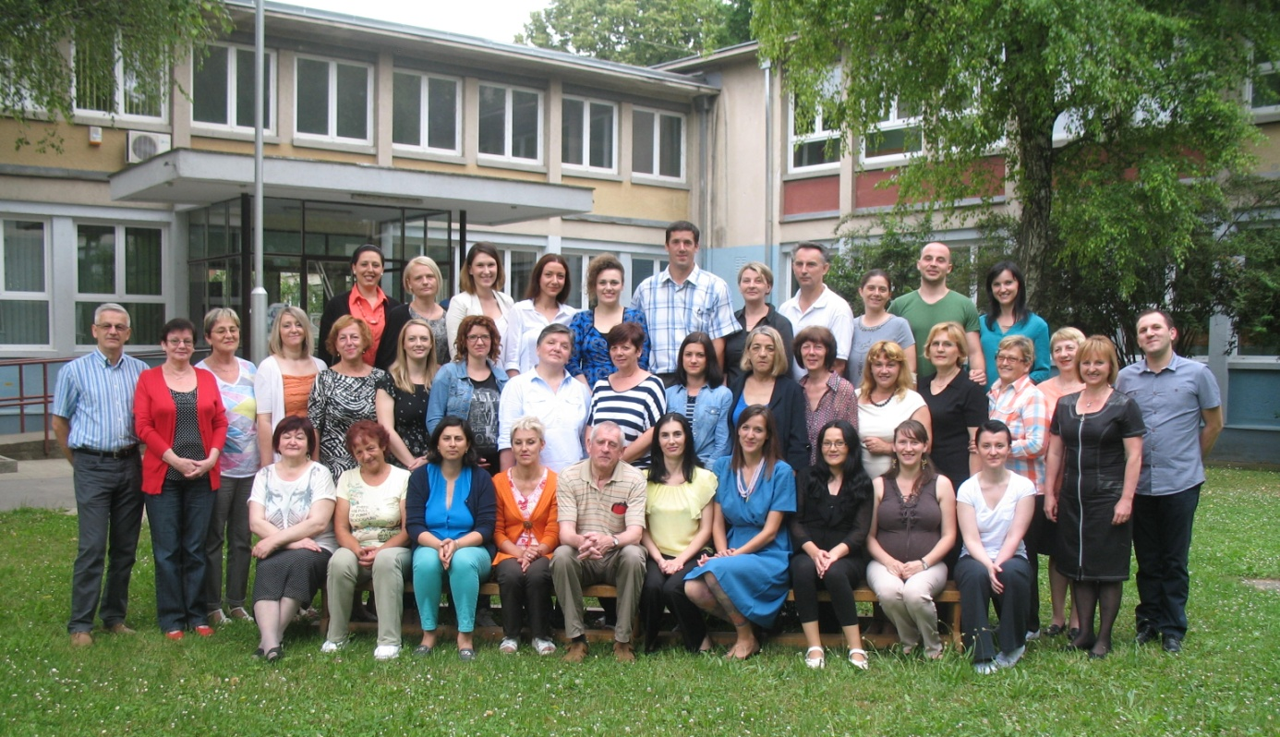

1. red - dolje:
Mirjana Elter, Katica Cukrov, Tanja Paris, Jasmina Fiolić, Željko Lončar, Anita Higi, Martina Ižaković, Ivana Macan, Valentina Čutura i Ivana Sudar.

2. red - sredina:
Stjepan Sokol, Lidija Komljenović, Ljiljana Popović, Željka Klaić, Jasminka Nikolandić, Zrinka Radanović, Marijana Dropuljić, Branka Plećaš, Ilona Veber, Vlatka Troskot, Dubravka Milisavljević, Dubravka Čatoš, Dubravka Azenić, Anica Zrmanjac, Marija Filipović, Sofija Koržinek, Vesna Vrbošić i Mendu Imeri.

3. red - gore:
Nataša Filipović, Renata Rako, Eva Bošković, Sandra Vučković, Jelena Vuković Gotal, Franjo Jurković, Kristina Rajlić, Miodrag Zdravčević, Maja Kassa, Hrvoje Petrović i Marina Matošević.

Nedostaju:
čs. Ana Gordana Cvitanušić, Sofija Trifunović, Danijela Papp i Julijana Mladenovska Tešija

